MGT1 Kontrollfragen

1 Anforderungsanalyse

Wozu werden User Stories verwendet und wie wird sie formuliert?
User Stories werden verwendet, um Anforderungen an ein Produkt zu ermitteln. Sie werden als unabhängige Teilprobleme formuliert und bilden zusammen genommen ein komplexes Gesamtproblem (Epic) ab. Zum Aufstellen der User Stories wird der Gebrauch des Produkts aus dem Blickwinkel verschiedener Benutzer*innen betrachtet. Dabei wird nach den Interessen/Anforderungen gesucht, die diese an das Produkt stellen. Die Formulierung erfolgt kurz und knapp in Alltagssprache aus Anwender*innen-Sicht. „Als Nutzer*in möchte ich das Display auch bei starkem Sonnenlicht ablesen können“.
Die Formulierung erfolgt sinnvollerweise für alle Stories nach einer Vorlage wie „Als <Rolle> möchte ich <Ziel/Wunsch>, um <Nutzen>“.

Was beschreibt der Prozess der Story Decomposition?
Story Decomposition beschreibt die Aufarbeitung einer Situation/ eines Produkts zum Zweck der Systemanalyse, ausgehend von Anwender*innen-Zielen. Es beinhaltet
- Definition der Anwender*innen-Ziele
- Aufstellen der Systembeschreibung (für gesamtes Gerät)
- Ableiten von Epics (komplexe Gesamtprobleme)
- Ableiten von Features
- Zerlegen der Features in User Stories und Definition von Akzeptanzkriterien

Was bedeutet das Akronym INVEST?
Das INVEST Akronym beschreibt Anforderungen an die Formulierung von User Stories (US). Die Buchstaben stehen für die Kategorien
- Independent (keine Abhängigkeiten zu anderen US, in beliebiger Reihenfolge abzuarbeiten)
- Negotiable (angemessener Detaillierungsgrad, Improvisation bei Umsetzung zulassen, Story an aktuelle Erkenntnisse anpassen)
- Valuable (Messbarer Nutzen für alle Stakeholder)
- Estimable (verständlich formuliert, Hintergrundinfos bereitgestellt, um Lösungsaufwand abzuschätzen)
- Small (innerhalb eines Sprints/einer Iteration abzuarbeiten)
- Testable (Akzeptanzkriterien definieren, wie testen?)

Was ist ein Akzeptanzkriterium und wozu wird es eingesetzt?
Ein Akzeptanzkriterium ist Teil einer User Story. Es definiert, wann die User Story zufriedenstellend umgesetzt ist, also die gestellte Anforderung an das Produkt erfüllt ist. Sie enthält auch eine Beschreibung, wie Anwender*innen die konkrete Umsetzung testen würden.

Was beschreibt die Abkürzung MVP?
MVP bedeutet „minimal viable product“. Es beschreibt eine Produktumsetzung, die ausschließlich die wichtigsten Minimalanforderungen erfüllt. Ausgehend von dieser Minimalversion werden dann weitere Funktionalitäten integriert.

Was wird in der Anforderungsliste zusammengefasst?
Die Anforderungsliste umfasst alle quantifizierten Spezifikationen an das Produkt. Diese werden von den User Stories abgeleitet.

2 Modellbildung

Welchen Zweck erfüllen Modelle?
Der Zweck eines Modells ist, einen komplexen Vorgang/Phänomen in der Wirklichkeit zu beschreiben. Dies geschieht auf eine abstrakte und/oder mathematische Art und Weise. Ziel ist es, abzubilden, wie sich ändernde Eingangsgrößen auf die Ausgangsgrößen des Modells auswirken. Auf Basis dieser Beschreibung kann das Phänomen erklärt und Vorhersagen darüber getroffen werden.

Welche Methoden gibt es, ein System zu verstehen?
Ausgehend von einem Funktionsschema kann das Gesamtsystem durch Aufstellung von Blackboxen, Regelkreisen und mathematischen Modellen fortlaufend detailliert und verstanden werden. Alternativ können Zustandsautomaten oder Flussdiagramme verwendet werden.

Wo liegen die Grenzen eines Funktionsschemas?
Ein Funktionsschema ist eine Darstellung der Gesamtfunktion eines Produktes. Aus ihr gehen alle relevanten Elemente des Geräts hervor. Es werden Energie-, Stoff- und Informationsflüsse durch das gesamte Gerät mit seinen Teilfunktionen dargestellt. Ebenso können die Regelkreise der Teilfunktionen (vereinfacht) abgebildet sein. Nicht abgebildet sind hingegen funktional-logische Zusammenhänge, zeitliche Abläufe und Nutzer*innen-Eingaben.

Was ist eine Blackbox?
Eine Blackbox ist eine abstrakte Darstellung einer Teilfunktion eines Systems. Es werden Eingangs- und Ausgangsgrößen betrachtet und wie diese miteinander interagieren. Zudem werden Störgrößen und externe Einflussfaktoren dargestellt. Es handelt sich um eine Minimalstruktur, um die Kernaufgabe der Teilfunktion abzubilden.

Was ist ein Regelkreis? Aus welchen Bestandteilen besteht er?
Ein Regelkreis stellt systematisch dar, wie eine variable Größe auf einen bestimmten Wert eingestellt wird. Dabei werden alle relevanten Abhängigkeiten betrachtet. Ein Regelkreis besteht aus zahlreichen Gliedern und Größen, die miteinander verknüpft sind.
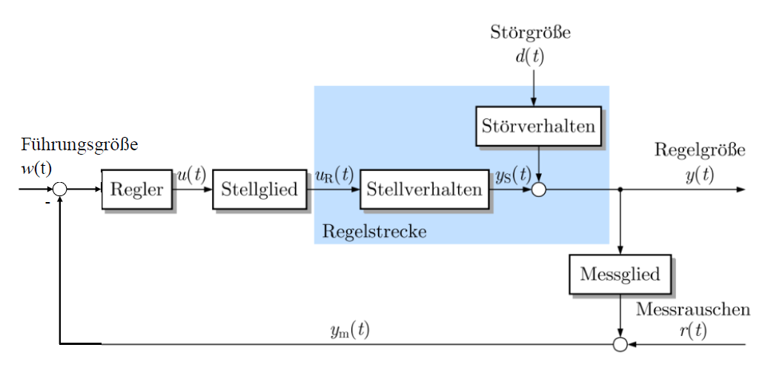
- Regler: legt Stellgröße in Abhängigkeit von den sich einstellenden Werten der Regelgröße fest
- Stellglied: setzt die Stellgröße in den am Prozess wirksamen Wert um; hat häufig eigenes dynamisches Verhalten
- Regelstrecke: entspricht dem mathematischen Modell das der Regelung zu Grunde liegt, umfasst Stellverhalten und Störverhalten
- Messglied: Sensor zum Messen der Regelgröße mit eigenen dynamischen Eigenschaften
- Störgröße: nicht beeinflussbar
- Regelgröße: Istwert
- Führungsgröße: Sollwert
- Stellgröße: der vom Regler vorgegebene Wert
- Messrauschen: kann durch einen Vorfilter rausgefiltert werden
- Messwert: tatsächlich gemessener Wert -> Wert weicht von der Regelgröße ab, da Messglied selbst dynamische Eigenschaften besitzt

Welche weiteren Darstellungsmöglichkeiten von Modellen gibt es?
Flussdiagramme und Zustandsübergangsdiagramme (finite state machine).
Flussdiagramme beschreiben die Abfolge von Operationen zur Lösung einer Aufgabe. Dabei werden logische und/oder zeitliche Zusammenhänge zwischen den Operationen dargestellt.
Das Zustandsübergangsdiagramm ist eine Darstellungsform eines Zustandsautomaten. Darin werden unterschiedliche Zustände des Gesamtsystems dargestellt. Es werden Kriterien definiert, zu denen sich der Zustand ändert (Zustandsübergang). In Abhängigkeit vom Zustand des Systems und ggf. auch Eingaben werden Aktionen definiert. Diese werden ausgeführt, wenn ein Zustand neu eintritt (Eingangsaktion), verlassen wird (Ausgangsaktion) oder in einem definierten Zustand eine definierte externe Eingabe stattfindet (Eingabeaktion).
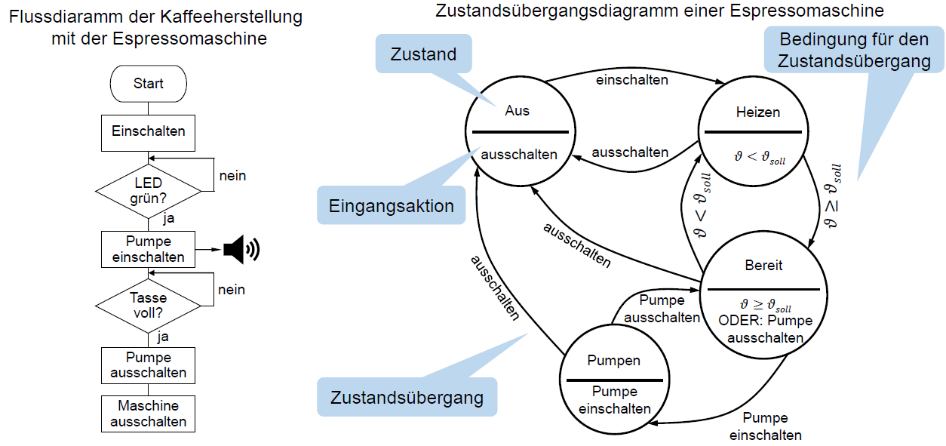

3 Messen in der Medizintechnik

Welche Schritte werden bei der sensorischen Datenverarbeitung durchlaufen?
Ein Sensor kann in verschiedene Einheiten aufgeteilt werden. Der Primärsensor formt die physikalische Messgröße in eine zu messende Größe um und wandelt diese dann in ein elektrisches Signal. Der eigentliche Sensor umfasst zudem eine analoge Aufbereitung des Primärsignals. Von einem „Smart Sensor“ wird gesprochen, wenn zusätzlich noch eine mikroprozessorgesteuerte Signalverarbeitung stattfindet. Im Einzelnen versteht man unter den erwähnten Schritten:
- Umformung: mechanische Änderung der Zielgröße in eine messbare Größe. Bspw. Druck -> Membrandehnung oder Durchfluss -> Rotation eines Schaufelrads
- Wandlung: Umwandlung der mechanischen in eine elektrische Größe, z.B. Dehnung von DMS -> Widerstandsänderung oder Rotation -> induzierte Spulenspannung
- Aufbereitung: Vorrangig findet eine Verstärkung des meist schwachen Primärsignals statt. Zudem wird das Signal normiert. Gängig ist, dass der gesamte Messbereich auf eine Spannung zwischen 0…10V oder einen Strom zwischen 4…20mA normiert wird. Zudem kann an dieser Stelle eine analoge Signalfilterung vorgenommen werden.
- Signalverarbeitung: Nach der Digitalisierung des Signals können zahlreiche Schritte der Signalverarbeitung durchlaufen werden. Dazu zählen Linearisierung, Anwendung von Kalibrierkurven, digitale Filterung etc. Das aufbereitete Signal wird dann über eine standardisierte digitale Schnittstelle ausgegeben.

Welcher Effekt wird neben der Widerstandsänderung zur Temperaturmessung angewendet?
Es kann der thermoelektrische Effekt (Seebeck-Effekt) genutzt werden. Werden zwei unterschiedliche Metalle leitend miteinander verbunden, entsteht bei einer Temperaturänderung eine elektrische Spannung zwischen den beiden Metallen. Diese entsteht, da bei Erwärmung die zugeführte thermische Energie zu einer Bewegungsenergie freier Elektronen und zu Schwingungsenergie der Atomkerne umgewandelt wird. Die Aufteilung der eingetragenen Energie auf die beiden Energieformen ist materialabhängig. Bei gleicher eingetragener thermischer Energiemenge bewegen sich in einem Material relativ zum anderen die freien Elektronen stärker. Dies führt zu einem Thermodiffusionsstrom und damit zu einer Spannungsdifferenz. Diese Spannungsdifferenz kann gemessen werden.
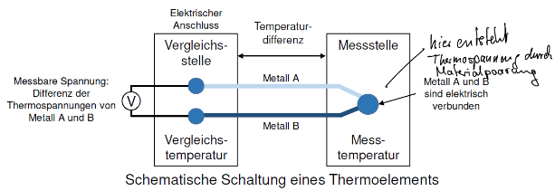
Allerdings handelt es sich bei der Temperaturmessung mittels Thermoelementen um eine relative Messmethode. Es wird immer eine Vergleichsstelle mit bekannter Temperatur benötigt, an der die entstandene Thermospannung gemessen wird.

Welche Möglichkeiten gibt es, den Durchfluss zu messen?
- Strömungsimpulsmessung: Der Impuls der Strömung wird genutzt, um Elemente in Rotation zu versetzen. Dazu werden Flügel-, Oval- oder Turbinenräder im Fluss platziert. Das strömende Fluid überträgt Energie auf diese und versetzt diese in Rotation. Die Rotation kann wiederum vielfältig gemessen werden. (diskret: Halleffekt-Encoder, kontinuierlich: induzierte Generatorspannung)
- Differenzdruckmessung: Für laminare Strömungen beschreibt die Bernoulli-Gleichung den Zusammenhang zwischen den geometrischen Abmessungen eines Rohres, dem Durchfluss durch dieses und dem Druckunterschied über die Messstelle. Durch Einbringen einer Engstelle in eine fluidführende Leitung entsteht bei Durchströmung ein Druckabfall über diese. Dieser Druckabfall kann gemessen werden. Zusammen mit den Abmessungen der Engstelle und der Fluiddichte kann der Durchfluss errechnet werden.
- Thermische Messung: Die Leitungswand wird erwärmt und vor und nach der Erwärmungsstelle wird die Temperatur gemessen. Die Temperaturdifferenz zwischen den beiden Messstellen ist ein Maß dafür, wie viel Wärme durch die Strömung abtransportiert wurde. Daraus kann der Durchfluss errechnet werden.
- Ultraschalldurchflussmessung: Schallwellen werden schräg durch die Strömung gesendet und deren Laufzeiten (oben -> unten sowie unten -> oben) gemessen. Wird die Schallwelle in dieselbe Richtung wie die Strömung gesendet, läuft sie schneller als in die Gegenrichtung. Aus der Laufzeitdifferenz zwischen den beiden Messungen kann die Strömungsgeschwindigkeit errechnet werden.
- Rotameter: Fließt ein Fluid durch ein konisches Rohr, in dem ein Schwebekörper eingebracht ist, weist dieser einen Strömungswiderstand auf. Die entstehende Kraft lenkt den Schwebekörper aus, bis ein Gleichgewicht zwischen Gewichtskraft und eingeprägter Kraft durch die Strömung besteht. Die Auslenkung ist proportional zum Durchfluss und kann gemessen werden.

Nach welchem Grundprinzip funktioniert die photometrische Messung?
Für jedes Gas existiert eine spezifische Wellenlänge, deren Licht es besonders gut absorbiert. Wird ein Gasgemisch mit genau dieser gasspezifischen Wellenlänge durchstrahlt kann über den Anteil an absorbiertem Licht auf die Konzentration geschlossen werden.
Weniger spezifisch ist dieses Prinzip auch auf andere Moleküle übertragbar, die Licht einer Wellenlänge stärker absorbieren als Licht aus anderen Wellenlängenbereichen.

Warum werden für die Messung der Sauerstoffsättigung im Blut zwei Wellenlängen benötigt?
Die Sauerstoffsättigung gibt an, wie viele der insgesamt verfügbaren Hämoglobin-Einheiten mit Sauerstoff gesättigt sind. Gesättigtes Hämoglobin heißt Oxyhämoglobin (O₂Hb), ungesättigtes Desoxyhämoglobin (Hb). Das Verhältnis von O₂Hb und Hb muss bei der Messung quantifiziert werden. Die beiden Hämoglobinarten absorbieren Licht unterschiedlicher Wellenlängen besonders stark. Im sichtbaren roten Bereich wird Licht deutlich besser von Desoxyhämoglobin absorbiert. Im nahen IR-Bereich absorbiert primär gesättigtes Hämoglobin. Deshalb wird das Blut mit Licht im roten und infraroten Bereich abwechselnd durchleuchtet und die transmittierte Intensität bestimmt. Über das Verhältnis der transmittierten Intensitäten je nach Wellenlänge kann auf das Verhältnis von gesättigtem zu ungesättigtem Hämoglobin und damit die Sauerstoffsättigung geschlossen werden.

Welche Methoden zur Bestimmung der Frequenz eines Messsignals existieren?
Liegt das Signal digital vor, kann eine FFT durchgeführt werden. Aus dem Ergebnis kann die quantitative Aufteilung der gesamten Signalstärke auf verschiedene Frequenzbins abgelesen werden.
Für analoge Signale kann entweder die Zeitspanne einer Schwingungsperiode gemessen oder die Anzahl der Schwingungen innerhalb einer definierten Zeitspanne gezählt werden. Alternativ kann eine Messchaltung mit einem bekannten Kondensator und Widerstand aufgebaut werden. Aus Kondensatorspannung und Entladestrom des Kondensators lässt sich die Frequenz des Signals bestimmen.
Für die Frequenzbestimmung verrauschter Signale bietet es sich an, diese in ein Rechtecksignale umzuwandeln. Dafür wird eine Komperatorschaltung verwendet.

4 Aktorik

Welchen Zweck erfüllen Ventile?
Ventile sind Stellglieder, die eine physikalische Größe beeinflussen. Sie sperren und/oder steuern den Durchfluss von Fluiden durch ein System. Der Durchfluss wird dabei eingestellt, in dem der Strömungswiderstand des Ventils verändert wird (der durchströmbare Leitungsquerschnitt).

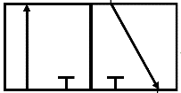
Worin unterscheiden sich Regel- und Schaltventile grundsätzlich? Nach welcher Systematik werden Schaltventile bezeichnet?
An
Ab 1
Ab 2
An
Regelventile können den Durchfluss durch das Ventil mindestens stufenweise einstellen. Schaltventile können lediglich offen oder geschlossen sein. Schaltventile werden als n/m Ventil bezeichnet. n repräsentiert die Anzahl der Anschlüsse, m die Anzahl der Schaltzustände.
Ab 1
Ab 2

Ventilstellung 1 Ventilstellung 2

Welche Ventilart wird vor allem bei Beatmungsgeräten eingesetzt? Warum?
Zur Steuerung des Volumenstroms während der Inspiration kommen häufig Proportionalventile zum Einsatz. Die Ventilöffnung (Weg) ist dabei proportional zum Fluss durch das Ventil. Das Ventil besteht aus einer Rubinkugel in einem Saphirsitz. Die Rubinkugel wird mittels eines Tauchspulenantriebs ausgelenkt und öffnet/schließt damit das Ventil.
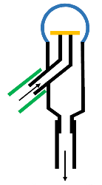
Zum Verhindern des Rückflusses von Luft in das Beatmungsgerät während der Exspiration kann ein Domventil verwendet werden. Eine Membran (gelb) verschließt den Weg in das Beatmungsgerät (grün) durch die Schwerkraft oder federbelastet. Liegt ein Innendruck vom Beatmungsgerät an, öffnet das Ventil und die Luft kann in den Körper strömen. Während der Exspiration herrscht ein Überdruck im Ventil gegenüber dem Inneren des Beatmungsgerätes, der die Dichtwirkung verstärkt.
Zur Aufrechterhaltung eines Überdrucks in der Lunge am Ende der Exspiration kommt ebenfalls ein Ventil zum Einsatz. Eine in der Härte einstellbare Feder oder eine elektromagnetische Kraft drückt eine Membran auf einen Sitz. So lange die durch den Überdruck während der Exspiration auf die Membran ausgeübte Kraft größer als die eingestellte Rückstellkraft ist, entweicht Luft. Ist der Überdruck am Ende der Exspiration auf den gewünschten Wert abgefallen schließt das Ventil selbsttätig.

Was ist der Vorteil von Membranventilen?
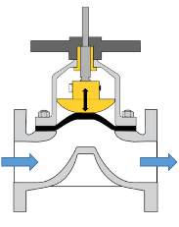
Größter Vorteil ist, dass das Fluid lediglich mit der Membran in Berührung kommt. Alle mechanischen Teile sind vor dem Fluid geschützt bzw. können es nicht kontaminieren. Membranventile eignen sich deshalb für die Anwendung mit sterilen Medien. Zudem reicht eine kleine Auslenkung der Membran aus, um das Ventil zu öffnen und der Druckabfall über das Ventil ist gering.

Welche besonderen Eigenschaften weisen Druckminderer auf?
Druckminderer sind selbsttätige Regelventile. Sie stellen einen konstanten Ausgangsdruck ein, der unabhängig vom Eingangsdruck, dem Umgebungsdruck und dem Durchfluss ist.

Welche Kraftübertragung wird bei einer Strömungspumpe genutzt? Welche bei einer Verdrängerpumpe?
Die Kraftübertragung bei Strömungspumpen erfolgt über strömungsdynamische Effekte. Das Fluid wird gezielt durch Massenkräfte oder Über- bzw. Unterdrücke in Bewegung versetzt. Die Fluidförderung erfolgt kontinuierlich.
Verdrängerpumpen verändern das Raumvolumen, in dem sich das Fluid befindet. Die Kraftübertragung erfolgt hydrostatisch. Um diese Übertragung zu ermöglichen ist es notwendig, dass das System geschlossen ist und über Ventile zum Umschalten zwischen Füllen und Leeren verfügt. Die Fluidförderung erfolgt pulsierend.

Welche aktorischen Möglichkeiten zur Fluidförderung gibt es für Beatmungssysteme?
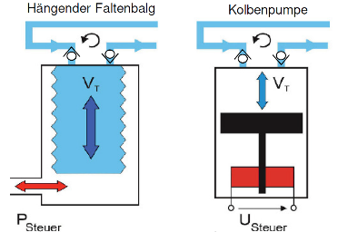
Hängender Faltenbalg: Der hängende Faltenbalg ist ein pneumatischer Antrieb. Durch Anlegen eines Steuerdruckes, der kleiner dem Druck in der luftzuführenden Leitung ist, wird der Faltenbalg mit Luft gefüllt. Ist die Füllung abgeschlossen, wird der Steuerdruck erhöht. Ein Rückschlagventil zur Zuführungsleitung schließt und die Luft aus dem Faltenbalg wird in den Inspirationskreislauf abgegeben.
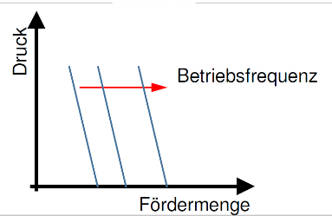
Kolbenpumpe: Ein Mechanisch oder elektromagnetisch aktuierter Kolben bewegt sich in einem Zylinder auf und ab. Während der Abwärtsbewegung füllt sich der Zylinder mit Luft, während der Aufwärtsbewegung wird die Luft komprimiert und in das Inspirationssystem abgegeben.
Faltenbalg und Kolbenpumpe weisen ein bauartbedingte maximales Tidalvolumen (maximales Füllungsvolumen vor Kompression) auf. Zudem sind Fördermenge und Druck diskrete Funktionen der Betriebsfrequenz.
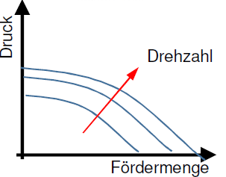
Gebläse: Gebläse arbeiten kontinuierlich und erzeugen durch hohe Drehzahlen über auf die Luft ausgeübte Zentrifugalkräfte die notwendigen Drücke und Volumenströme. Das Tidalvolumen ist nicht eingeschränkt. Druck und Fördermenge stellen Kurven dar, die über die Einstellung der Drehzahl variiert werden können. Im Vergleich zu den beiden vorgenannten Methoden lassen sich Fördermedium und Antrieb nicht voneinander abtrennen. Das Gebläse muss folglich widerstandsfähig gegenüber etwaigen, im Atemgas vorhandenen Medikamenten sein.

Wie können Fluide und Luft erwärmt werden?
Am technisch einfachsten ist die Erwärmung mit einem Heizelement. Das Fluid wird dabei am Heizelement entlanggeführt. Dieses wird meist durch elektrischen Strom erwärmt. Die Erwärmung von Luft erfolgt mit einem Heizregister. Dies ist eine Hintereinanderreihung von mehreren Heizelementen entlang der Strömungsrichtung. Heizregister können elektrisch oder mit warmem Fluid betrieben werden.
Für die Erwärmung von Fluiden sind zudem Wärmetauscher sehr gängig. In diesen Geräten wird Wärme von einem Fluid auf ein anderes abgegeben. Sie werden meist im Gegenstromprinzip betrieben. Das heißt, auf der Seite, auf der das Heizfluid einströmt, strömt das zu heizende Fluid aus. So wird über die gesamte Länge des Wärmetauschers ein hohes Temperaturgefälle aufrechterhalten. Vorteilhaft ist, dass das zu erwärmende Fluid niemals wärmer als das Heizfluid werden kann.
Ein Spezialfall ist die Erwärmung mit elektromagnetischer Strahlung. Sie bringt den Vorteil, dass die Heizung nicht mit dem Fluid in Berührung kommen muss (-> Sterilität). Allerdings ist der technische Aufwand sehr groß, der Wirkungsgrad schlecht und das Fluid muss die Strahlung auch absorbieren können.

5 Licht in der Medizintechnik

Was wird unter Lichtstärke, Lichtstrom und Beleuchtungsstärke verstanden? Wie lauten die Einheiten der Größen?
- Lichtstärke: wellenlängengewichteter Lichtstrom, der von einer Lichtquelle in eine bestimmte Richtung pro Raumwinkel abgestrahlt wird. Einheit: Candela
- Lichtstrom: gesamte, von einer Lichtquelle abgegebene wellenlängengewichtete Strahlungsleistung. Einheit: Lumen = cd sr
- Beleuchtungsstärke: wellenlängengewichteter Gesamtlichtstrom, der auf eine Fläche fällt pro Flächeneinheit. Einheit: Lux
Die Wellenlängengewichtung bedeutet, dass die Anteile des abgegebenen Spektrums, die im grünen Wellenlängenbereich liegen höher gewichtet werden. Grund hierfür ist, dass das Auge am sensitivsten auf grünes Licht reagiert.

Wie entsteht Licht in einer LED?
Eine LED ist ein Halbleiterbauelement. Wird sie mit Strom durchflossen, rekombinieren am pn-Übergang Elektronen mit Elektronenlöchern. Dabei wird elektromagnetische Strahlung freigesetzt. Das für den Übergang eingesetzte Halbleitermaterial bestimmt die Farbe der LED.
Die emittierte Strahlung bewegt sich jedoch stets in einem engen Wellenlängenbereich. Eine LED kann folglich nicht direkt weißes Licht erzeugen. Zur Erzeugung von weißem Licht wird die Eigenschaft der Phosphoreszenz genutzt. Ein oder mehrere Phosphore werden mit ultraviolettem oder blauem Licht bestrahlt und dadurch angeregt. Dies führt dazu, dass der Phosphor dann Licht einer längeren Wellenlänge bzw. eines breiteren Wellenlängenbereichs abstrahlt. Dieses ist entweder selbst bereits weiß oder die Kombination der Wellenlängen einzelner Phosphore ergibt weiß erscheinendes Licht.
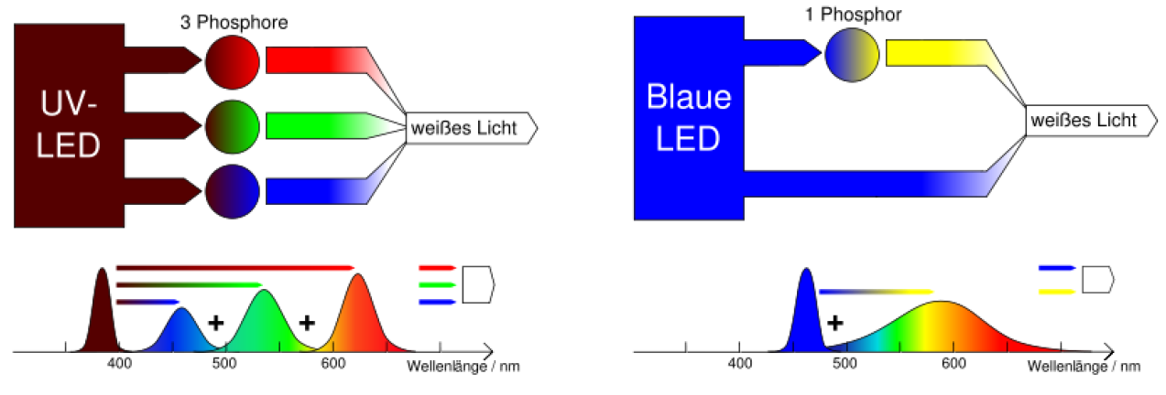

Welche drei technischen Hauptprobleme bestehen bei der Verwendung einer LED-Lichtquelle in der Endoskopie?
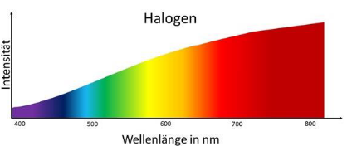
Weißes Licht einer LED weist im Vergleich zu einer Xenon- oder Halogenlichtquelle ein Spektrum auf, das nicht besonders gleichmäßig über den gesamten sichtbaren Wellenlängenbereich verteilt ist. Dadurch ist die Farbwiedergabe eingeschränkt.
Zudem verschiebt sich der Weißpunkt einer LED über ihre Lebensdauer. Analoges Dimmen (=Strombegrenzung zur Einstellung der Leuchtstärke) verschiebt den Weißpunkt ebenfalls. Ein weiteres Problem stellt dar, dass LEDs zum Flimmern neigen.

Wieso müssen LEDs zur Hintergrundbeleuchtung eines Displays hinsichtlich ihrer Anordnung auf dem Display sortiert werden?
Sowohl die Helligkeit als auch der Weißpunkt einer LED unterscheiden sich statistisch auf Grund von Material und Fertigungstoleranzen. Um eine gleichmäßige (ohne Farb- und Intensitätssprünge) Beleuchtung auf der Fläche zu erzielen, müssen die LED nach Weißpunkt und Helligkeit gruppiert werden.

Wie lässt sich Licht mit einer Wellenlänge von 10600nm „um die Ecke“ leiten? Und wie Licht mit 555nm?
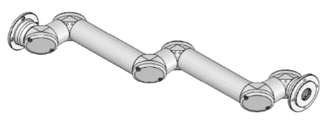
Licht mit einer sehr großen Wellenlänge (z.B. CO₂ Laser, 10600nm) kann nicht durch Glas geleitet werden. Alle Gläser weisen einen mit steigender Wellenlänge zunehmenden Absorptionskoeffizienten für Licht auf. Deshalb kann Licht mit sehr großen Wellenlängen nur innerhalb von Spiegelarmen geleitet werden. Diese Arme sind Anordnungen von starren Rohren, die zueinander verdrehbar in 90° Winkeln angeordnet sind. An den Eckpunkten sind in 45° Winkeln Spiegel angebracht, die das eintreffende Licht so reflektieren, dass es in das nachfolgende Rohrstück gelenkt wird.
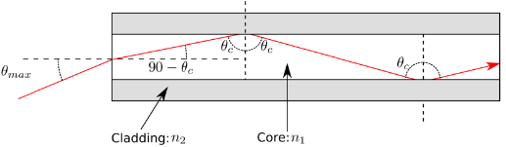
Licht mit einer Wellenlänge von 555nm kann in einem Lichtleiter aus Glasfasern transportiert werden. Die Lichtleitung erfolgt durch Totalreflektion am Rand der lichtleitenden Faser. Dafür ist es notwendig, dass der Lichtleiter von einem Material umgeben ist, das einen höheren Brechungsindex aufweist als er selbst. Zudem muss das Licht unter einem Winkel in den Leiter eingekoppelt werden, der nicht zu groß ist. Der maximale Einkoppelungswinkel $Θ_{max}$ hängt von den Brechungsindizes der verwendeten Materialien ab.

Was ist Fluoreszenz und wofür wird sie in der Endoskopie manchmal genutzt?
Fluoreszenz beschreibt das Phänomen, dass bestimmte Stoffe kurzwelliges Licht absorbieren und langwelligeres Licht abstrahlen. Im Menschen kommen körpereigene Fluorchrome vor, die sich in Arealen erhöhter Stoffwechselaktivitat anreichern. Zum gleichen Zweck können auch Fluorchrome iv verabreicht werden. Während der Endoskopie wird dann Gewebe mit kurzwelligem Licht bestrahlt. Die reflektierten Anteile des Anregungslichts werden vor Auftreffen auf den Kamerasensor herausgefiltert. An Stellen, an denen sich Fluorchrome angereichert haben, findet durch die Fluoreszenz eine Abstrahlung von grünem Licht statt. Dadurch können Tumoren leichter erkannt werden. In der Praxis findet nachgeschaltet eine Überlagerung von Fluoreszenz- und Weißlichtbild statt.

Wie hell ist eine OP-Lampe?
Das Operationsfeld muss mit einer Beleuchtungsstärke von 40 000 – 160 000 Lux ausgeleuchtet werden. Ausgehend vom OP-Feld definieren Normen weitere Mindestbeleuchtungsstärken (2000 Lux OP-Umfeld, 1000 Lux OP-Raum). Dadurch werden große Helligkeitsunterschiede vermieden, die zu einer Ermüdung der Augen führen würden.

Welche zwei grundsätzlichen optischen Bauarten von Kameras gibt es?
Kamerachips werden entweder in CCD oder CMOS Bauweise hergestellt.
Auf einem CCD (charge-coupled-device) Sensor erzeugt das einfallende Licht Ladungen in jedem Pixel. Diese Ladungen werden Spalte für Spalte an den Rand des Sensors verschoben und dort dann nacheinander ausgelesen. Der Ausleseprozess wird als seriell bezeichnet. Da alle Pixel über denselben Verstärker und ADC ausgelesen werden, sind die produzierten Bilder homogener. Zudem können die Pixel sehr eng gepackt werden, was zu einer höheren Lichtempfindlichkeit und geringerem Signalrauschen führt. Allerdings dauert das Auslesen verhältnismäßig lange und benötigt viel Energie.
Bei einem CMOS (complementary metal-oxide-semiconductor) Chip ist in jedem Pixel bereits ein Transistor integriert, der die Pixelladung in eine Spannung umwandelt. Diese Umwandlung erfolgt im Unterschied zum CCD Chip parallel. Vor- und Nachteile sind komplementär zu denen des CCD Chips. In der Praxis werden beide Bauweisen verwendet.

Wie funktioniert ein TFT Panel?
TFT Displays sind im Vergleich zu OLED oder Plasma Paneelen nicht selbstleuchtend. Sie benötigen eine weiße Hintergrundbeleuchtung. Das Licht der Hintergrundbeleuchtung wird beim Eintritt in das Display polarisiert. Nach dieser Polarisierung durchtritt das Licht drei nebeneinander angeordnete Dünnschichttransitsoren (TFT), einen Flüssigkristall und dann einen der drei parallel angeordneten Farbfilter (RGB). Wird an die Transistoren Spannung angelegt, erzeugen diese ein elektrisches Feld. Dieses Feld richtet die Kristalle im Flüssigkristall aus. Durch diese Ausrichtung kann die Polarisierungsrichtung des Lichts verändert werden. Nach dem Durchtritt durch einen der Farbfilter folgt ein weiterer Polarisator (90° gedreht zu Eingangspolarisierung). Nur, wenn das Licht durch den Flüssigkristall seine Polarisierungsrichtung geändert hat, wird es ausgegeben. Dadurch kann der RGB-Anteil des vom Pixel abgestrahlten Lichts individuell gesteuert werden. Deckglas und eigentliches Display sind mit einer lichtdurchlässigen Schicht verbunden, die einen zum Glas sehr ähnlichen Brechungsindex aufweist. Dieser verhindert, dass an den Grenzschichten bereits Reflektion stattfindet und verhindert so Artefakte.

6 Gewebetrennung

Was ist beim Schneiden mit dem Skalpell zu beachten?
Beim Schneiden mit einem Skalpell bringt dieses eine Kraft auf das zu schneidende Gewebe auf. Dadurch entsteht an der Klingenspitze eine Flächenpressung (Druckspannung) auf das Gewebe. Je kleiner die Fläche, also primär die Breite, der Klinge ist, desto höher wird die Flächenpressung. Ist diese größer, als die zulässige Spannung, der das Gewebe standhalten kann, wird es getrennt. Damit die Flächenpressung aufgebaut werden kann, muss das Gewebe gegen die Klinge eine Gegenkraft aufbringen. Dies wird erreicht, indem das zu schneidende Gewebe mit den Fingern der schneidenden Person links und rechts der geplanten Schnittlinie gespannt wird.

Welche Effekte treten bei der Bestrahlung von menschlichem Gewebe mit (Laser-)Licht auf?
Die Effekte auf das Gewebe sind abhängig von Bestrahlungsdauer und -Leistung, der Pulsdauer und -frequenz sowie der verwendeten Wellenlänge.
Bei geringen Bestrahlungsleistungen und langen Wechselwirkungszeiten mit dem Gewebe (lange Bestrahlungsdauer) finden Photoemission (Fluoreszenz) und photochemische Effekte statt. Unter photochemischen Effekten wird die Biostimulation, Aktivierung von Wirkstoffen oder die Abtötung von Tumorgewebe verstanden.
Steigt die Lichtleistung an und die Bestrahlungsdauer wird verkürzt, treten gewebezerstörende Effekte auf. Je nach erreichter Gewebetemperatur werden diese als Koagulation, Schneiden oder Vaporisation bezeichnet. Bei der Koagulation werden benachbarte Zellen „verkocht“, schrumpfen dadurch und verketten sich. Beim Schneiden entwickelt sich intrazellulär Dampf, der die Zellmembran zur Ruptur bringt. Bei der Vaporisation werden nochmals deutlich höhere Gewebetemperaturen als beim Schneiden erreicht. Dadurch wird die Intrazellulärflüssigkeit noch schneller erwärmt. Dadurch platzen die Zellen und es findet Gewebeabtrag statt.
Werden hochenergetische Laserstrahlen gepulst abgegeben, treten im Gewebe nichtlineare optische Effekte auf. Diese werden als Photoablation und Photodisruption bezeichnet. Beide Formen vereint, dass ein explosionsartiger Gewebeabtrag ohne sekundäre Erwärmung von umliegendem Gewebe stattfindet. Bei der Photodisruption ist die Lichtintensität so groß, dass es zu einer Plasmabildung kommt. Dabei tritt eine Druckwelle auf, die beispielsweise zur Steinzertrümmerung genutzt werden kann.
Für alle oben genannten Effekte ist die Absorption von Licht durch das Gewebe die Voraussetzung. Dabei ist zu beachten, dass alle Zielsubstanzen (Gewebe, organische Verbindungen etc.) eine individuelle, wellenlängenabhängige Absorptionscharakteristik aufweisen. Der Wellenlängenbereich des Lichts, das mit dem Gewebe interagieren soll, muss folglich auf das Zielgewebe abgestimmt sein.

Welcher Laser wird vor allem in der Ophthalmologie (Augenheilkunde) eingesetzt?
In der Augenheilkunde werden ultrakurzgepulste Titan-Saphir Laser (Ti:Sa) eingesetzt. Sie ermöglichen das Schneiden ohne umliegendes Gewebe aufzuheizen.
Für klassische chirurgische Aufgaben, wie Schneiden, Koagulieren oder Abtragen von Knochen kommen CO₂-Laser, Er:YAG-Laser oder Nd:YAG-Laser zum Einsatz.

Für welche weiteren therapeutischen Anwendungen werden regelmäßig Laser eingesetzt?
Varizenbehandlung (Krampfadern): Ein Katheter mit einer Dioden-Lasersonde im IR-Bereich wird in das entsprechende Blutgefäß eingeführt und bis ans Ende der Krampfader vorgeschoben. Durch Aktivierung des Lasers wird die Wand der Vene koaguliert und zieht sich zusammen. Die Sonde wird unter andauernder Lichtabgabe langsam zurückgezogen und damit das gesamte Blutgefäß von innen verödet.
In der Augenchirurgie wird zwischen zwei Behandlungsmethoden unterscheiden. In der Linsen-basierten Chirurgie kann die Hornhaut durch einen Femtosekundenlaser eröffnet werden und in einem folgenden Schritt wird eine Intraokularlinse eingesetzt. Bei der Cornea-basierten Chirurgie wird ebenfalls die Hornhaut wie beschrieben eröffnet. Ein Excimer Laser trägt dann Hornhautgewebe ab, um diese neu zu formen und so die Fehlsichtigkeit zu korrigieren.
Zwei eher kosmetische Anwendungen sind die Haar- und Tattoo-Entfernung. Bei der Haarentfernung wird Licht auf die Haut geleitet, das vornehmlich von Melanin absorbiert wird, das in der Haarwurzel vorhanden ist. Dadurch wird die Haarwurzel erwärmt und verliert ihre Fähigkeit des Haarwachstums. Für die Tattooentfernung werden gepulste Laser verwendet, deren Licht vorrangig von den Farbpigmenten absorbiert wird. Durch den selektiven und großen Energieeintrag platzen die Farbpartikel und können vom Lymphsystem abtransportiert werden.

Welche Faktoren beeinflussen die Schneide- und Koagulationseigenschaften in der HF-Chirurgie?
Ob das Zielgewebe koaguliert oder geschnitten wird, hängt mit der Stromdichte an der Applikationsstelle zusammen. Entscheidend ist folglich die Form der Elektrode. Sehr dünne Elektroden (z.B. Drahtschlingen) erzeugen eine hohe Stromdichte an der Schnittstelle. Es wird kaum koaguliert. Je größer die Elektrode wird, desto geringer wird die Stromdichte und desto größer die Koagulationszone.
Des Weiteren hat der Widerstand zwischen Elektrode und Gewebe einen Einfluss. Ist die Elektrode etwa durch Gewebereste verschmutzt, ist der Übergangswiderstand erhöht und die Schneide bzw. Koagulationsleistung ist reduziert. Die Elektroden müssen folglich regelmäßig gereinigt werden.
Weitere vier Faktoren beeinflussen die Schneide- und Koagulationseigenschaften.
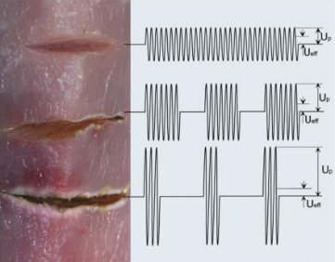
Ausprägung des HF-Stroms: Der vom Elektrochirurgiegerät abgegebene Strom kann moduliert sein. Das bedeutet, dass er zwischenzeitlich an und aus geschaltet wird. Ein Maß für die Ausprägung der Modulation ist der Crest-Faktor $C=\frac{I_{p}}{I_{eff}}$, der das Verhältnis zwischen Spitzenstrom (Amplitude) und dem Effektivwert des Stromes angibt. Je größer der Crest-Faktor, desto höher ist der Koagulationsgrad.
Gewebeeigenschaften: Jede Gewebeart, mit der interagiert werden soll, hat einen individuellen spezifischen Widerstand. Eine Anpassung des HF-Stroms an den spezifischen Widerstand des Zielgewebes ist notwendig, um den gewünschten Effekt zu erzielen.
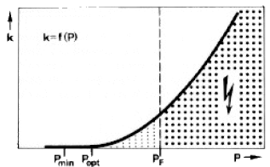
Intensität des HF-Stroms: Je höher die ins Gewebe eingebrachte elektrische Leistung ist, desto größer wird die Tiefe der Koagulationszone um den Schnitt. Zum Schneiden ist eine Mindestleistung $P_{min}$ erforderlich. Etwas höher liegt die optimale Schneideleistung $P_{opt}$, die einen nahezu koagulationsfreien Schnitt erzielt. Eine weitere Steigerung der eingetragenen Energie vergrößert die Koagulationszone. Allerdings sollte die Grenzleistung $P_{F}$ nicht überschritten werden. Oberhalb von $P_{F}$ entstehen zwischen Elektrode und Gewebe Funken, die in Lichtbögen übergehen können und zur Karbonisierung der Schnittflächen führen können.
Schnittführung: Je langsamer die Schnittführung ist, desto größer wird die Koagulationstiefe an den Schnittflächen.

Wann wird in der HF-Chirurgie eine Neutralelektrode verwendet? Was ist bei Positionierung und Gestaltung dieser Elektrode zu beachten?
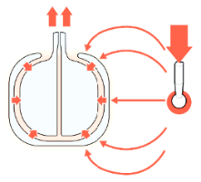
Beim Einsatz monopolarer Arbeitselektroden wird eine Neutralelektrode benötigt. Der Strom wird über die Arbeitselektrode in den Körper eingeführt und fließt dann durch diesen zur Neutralelektrode und von dort zurück ins Elektrochirurgiegerät. Die Neutralelektrode ist dabei so am Körper anzubringen, dass die Stromdichte zwischen dem Körper und ihr gering ist. Sie sollte zudem möglichst nahe am Operationsgebiet positioniert werden, um den Weg des Stromflusses so kurz wie möglich zu halten. Ein Stromfluss durch das Herz sollte vermieden werden. Neutralelektroden können mit einem Potentialausgleichsring ausgestattet sein. Strom nimmt immer den kürzesten Weg, was dazu führen kann, dass er nicht über die gesamte Elektrode, sondern nur über den dem OP-Gebiet naheliegendsten Rand abgeführt wird. Dies kann zu erheblicher Wärmeentwicklung führen. Durch den Potentialausgleichsring wird der Strom gelichmäßig über die gesamte Elektrode abgeführt. Die Elektroden sind immer zweigeteilt ausgeführt. So kann durch eine Widerstandsmessung zwischen den Elektrodenhälften überprüft werden, ob die Elektrode mit der gesamten Fläche im Kontakt mit dem Körper steht.

Was ist die Besonderheit beim Wasserstrahlschneiden?
Mit einem Wasserstrahl kann Gewebe selektiv geschnitten werden. Jedes Gewebe weist eine individuelle mechanische Festigkeit auf. Wird der Druck des Wasserstrahls auf die Festigkeit eines zu erhaltenden Gewebes abgestimmt, werden lediglich Gewebearten geschnitten, die eine geringere Festigkeit aufweisen. Dies kommt in der Leberchirurgie zum Einsatz. Lebergewebe hat eine geringere Festigkeit als die Blutgefäße, die es durchziehen. Mit einem korrekt eingestellten Wasserstrahl kann das Lebergewebe geschnitten werden und die Blutgefäße bleiben erhalten. Sie können dann selektiv und kontrolliert verschlossen und nachfolgend getrennt werden. Dies ermöglicht eine sehr blutungsarme Operation.
Durch selektives Einspritzen von Wasserkissen lassen sich zudem unterschiedliche anatomische Schichten voneinander separieren und in einem nachfolgenden Arbeitsschritt gezielt schneiden.
Zur Durchtrennung von harten Materialien, wie Knochen, reicht die Kraft, die der Wasserstrahl aufbringen kann, nicht zu einer Trennung aus. Deshalb müssen Partikel, sogenannte Abrasivmittel, in den Wasserstrahl eingebracht werden. Um Verschleiß im Gerät zu vermeiden, dürfen Wasser und Abrasivmittel erst unmittelbar vor Verlassen der Düse miteinander gemischt werden. Für medizinische Anwendungen werden unterschiedliche Zuckerkristalle eingesetzt. Sie bieten den Vorteil, dass sie Wasserlöslich sind und somit sehr gut aus dem OP-Gebiet ausgespült werden können.

7 Herzunterstützungssysteme

Welche Pumpenarten werden in der HLM eingesetzt und warum?
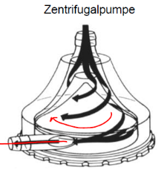
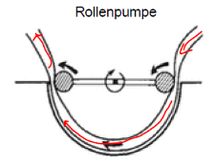
Bei der HLM werden drei Pumpenarten eingesetzt. Dabei handelt es sich um Rollen-, Zentrifugal- und Membranpumpen. Die wichtigsten Anforderungen sind, dass das Blut in einem geschlossenen Kreislauf bewegt werden muss und Kontaminationen unter allen Umständen zu vermeiden sind. Zudem sollte die Pumpe dem Blut möglichst wenig Schaden zufügen, sprich die Hämolyse auf ein Minimum reduziert werden.
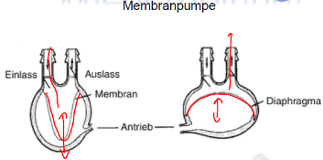
Die drei eingesetzten Pumpentypen haben alle individuelle Vor- und Nachteile. Die Membranpumpe kann einen pulsierenden Blutfluss erzeugen und verursacht die geringste Hämolyse, ist dafür jedoch sehr teuer und die Gerinnungsaktivierung ist hoch. Die Rollenpumpe hingegen ist günstig und weist eine geringe Gerinnungsaktivierung auf. Dafür ist die Hämolyse ausgeprägter. Die Zentrifugalpumpe liegt mit ihren Eigenschaften zwischen den beiden anderen Pumpentypen.

Welches Prinzip wird beim (Membran-)Oxygenator genutzt und warum?
Der Membranoxygenator nutzt das Prinzip der Diffusion über eine gasdurchlässige Membran. Die Diffusion wird durch das Ficksche Gesetz beschrieben. Es besagt, dass die Diffusion durch eine Membran mit zunehmendem Konzentrationsgefälle und zunehmender Membranfläche steigt. Die Diffusion sinkt mit zunehmender Membrandicke und abnehmender Permeabilität für den diffundierenden Stoff. Um eine möglichst große Membranfläche zu erreichen, sind die Oxygenatoren oft als Bündel von Hohlfasern aufgebaut. Als Membranmaterial kommen mikroporöse Polypropylen- oder Polyethylenfasern zum Einsatz. Sie weisen eine hohe Gastransferleistung und gute Hämokompatibilität auf.
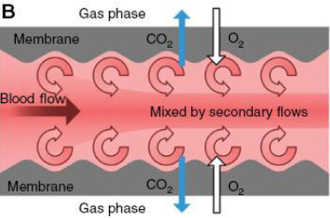
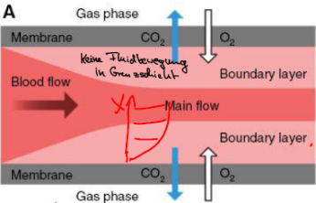
Einen weiteren großen Einfluss auf die Gasaustauschleistung hat die Art der Strömung an der Membran. Bei einer laminaren, unverwirbelten Strömung durch ein Rohr bildet sich am Rand eine Grenzschicht aus, in der nahezu keine Fluidbewegung stattfindet. Dadurch vergrößert sich die Diffusionsstrecke und der Gasaustausch wird schlechter. Durch Mikrostrukturierung des Rohrinneren können Verwirbelungen erzeugt werden, die zu einer Durchmischung des Fluids führen und die Grenzschicht verkleinern. Alternativ kann der Oxygenator vom Blut außendurchströmt werden. Dann kann ein turbulenter Fluss um die gasführenden Kapillaren eingestellt werden, um den Gasaustausch zu steigern.
Generell ist zu beachten, dass das Blut nicht zu schnell fließen darf und die Drücke nicht zu hoch werden dürfen. Beides würde zu einer Schädigung des Blutes führen.

Was muss bei der Rückführung des Blutes in den Körper beachtet werden?
Die Bluttemperatur muss einem definierten Zielwert entsprechen. Dies wird durch einen Wärmetauscher erreicht, der das Blut temperiert. Zudem muss das Blut frei von Fremdkörpern und Luftblasen sein, da diese zu Embolien führen könnten. Wird Blut aus dem OP-Feld zurückgewonnen, passiert dieses verschiedene Filterlagen, um ungewollte Bestandteile zu eliminieren. Gewebte Netzfilter weisen sehr gute Luftrückhalteeigenschaften auf, während sogenannte Tiefenfilter primär der Partikelfiltration dienen.
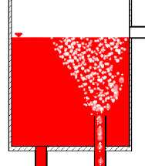
Zur Entfernung von Luftblasen kommen sogenannte Blasenfallen zum Einsatz. Drei Bauarten sind gängig. Bei der klassischen Blasenfalle wird ein Behältnis von unten mit Blut angeströmt. Die Luftblasen steigen nach oben auf und unten am Behältnis wird das blasenfreie Blut abgesaugt. Diese Bauform weist jedoch den Nachteil auf, dass das Behältnis stets mit Blut gefüllt sein muss. Es entsteht ein unnötiges Totvolumen.
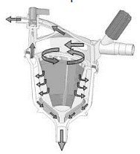
Die venöse Blasenfalle wird vor der Pumpe des Herzunterstützungssystems eingesetzt. Durch seitliche Anströmung des Bauteils wird das Blut an einer Kegelwand in Rotation versetzt. Die wirkende Zentrifugalkraft führt zusammen mit dem Dichteunterschied von Blut und Luft (wie bei klassischer Blasenfalle) zu einer Abscheidung der Luft. Bevor das blasenfreie Blut die Falle am unteren Ende verlässt, wird es nochmals gefiltert, um verbleibende Blasen zu eliminieren.
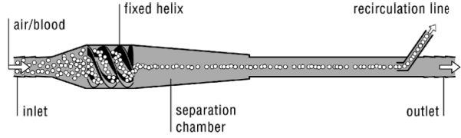
Eine dritte Bauart stellt die arterielle Blasenfalle, auch dynamische Blasenfalle, dar. Sie ist für den Einsatz nach der Pumpe des Herzunterstützungssystems ausgelegt. In ihr wird das Blut durch eine Helix gepresst. Dadurch entsteht eine Rotation, die das Blut nach außen treibt, während die Luftbestandteile in der Mitte zu einem Strahl fokussiert werden. Der „Luftstrahl“ kann dann aus dem Blutfluss ausgeleitet werden.
Um sicherzugehen, dass trotz der Vorsichtsmaßnahmen keine Luftblasen in den/die Patient*in gelangen, findet eine zusätzliche Blasendetektion statt. Diese kann durch Transmissionsmessung von Licht oder Ultraschall durchgeführt werden. Luftblasen verringern dabei jeweils die Transmission.

Welche Aufgabe hat der/die Kardiotechniker*in?
Der/die Kardiotechniker*in ist vor dem Einsatz einer HLM für deren Aufrüstung verantwortlich. Er/Sie montiert vor Inbetriebnahme alle Komponenten und befüllt diese mit Elektrolytlösung, um sie luftfrei zu bekommen. Vor Beginn der OP muss die Pumpleistung ermittelt werden, die individuelle Patient*innen benötigen, um eine ausreichende Oxygenierung der Organe sicherzustellen. Zudem obliegt es der Kardiotechnik, die Körpertemperatur während des Eingriffs abzusenken und zum Ende wieder auf ein physiologisches Niveau anzuheben. Zudem müssen während des Betriebs die Funktion der HLM überwacht und ggf. Parameter angepasst werden. Diese Parameter umfassen neben der erwähnten Körpertemperatur die Drücke im System, Flows, Füllstände in Reservoiren und die Überwachung von Luftblasen und Thromben.

8 Defibrillator

Welche Filter werden klassischerweise in einem Elektrokardiographen eingesetzt?
- Eingangsdifferenzverstärker zur Unterdrückung des Gleichanteils
- Hochpassfilter (Grenzfrequenz ~0,03Hz) zur Unterdrückung von Impulsbodenschwankungen (durch Atmung oder Bewegung)
- Bandfilter/Kerbfilter zur Unterdrückung des Netzbrummens
- Hauptverstärkung
- Tiefpassfilter zur Unterdrückung hochfrequenter Störquellen (Funk, EMV-Einstreuung, …)

Wie wird bei Defibrillation der Strom an den/die Patient*in abgegeben?
Vor Abgabe des Schocks wird im Defibrillator ein Kondensator geladen. Dies geschieht mit Hilfe eines Aufwärtswandlers. Dieser Gleichspannungswandler erhöht die Eingangsspannung und ermöglicht dadurch das Laden des Speicherkondensators. Bei Schockabgabe wird der Kondensator innerhalb von 3-8ms entladen. Der Strom wird über zwei Elektroden auf den Körper übertragen. Je nach Anwendungsfall sind unterschiedliche Elektrodenplatzierungen auf dem Oberkörper des/der Patient*in üblich. Ziel bei der Abgabe des Stroms ist es, die Stromdichte und den Übergangswiderstand zwischen Elektrode und Körper minimal zu halten. Deshalb kommen Elektroden mit großer Fläche und elektrisch leitfähige Gele zur Kontaktvermittlung zum Einsatz.

Welche Arten der Defibrillation gibt es?
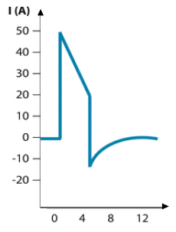
Es wird zwischen mono- und biphasischer Defibrillation unterschieden. Bei der monophasischen Defibrillation fließt der Strom von einer Elektrode zur anderen. Die biphasische Defibrillation besteht aus zwei aufeinanderfolgenden Phasen. Zuerst fließt ein großer Strom von der einen zur anderen Elektrode. Diesem folgt ein geringerer Strom in die Gegenrichtung. Die Biphasische Defibrillation ist in der konstruktiven Umsetzung etwas aufwändiger, bietet aber vielfältige Vorteile. Die benötigte Energiemenge ist kleiner als bei der monophasischen Variante. Dies steigert die Effizienz und schont sowohl die Haut als auch das Herzgewebe. Zudem kann eine Anpassung der Teilimpulse an die individuelle Impedanz des Thorax erfolgen.

Erklären Sie den Stromkreis eines Defibrillators.
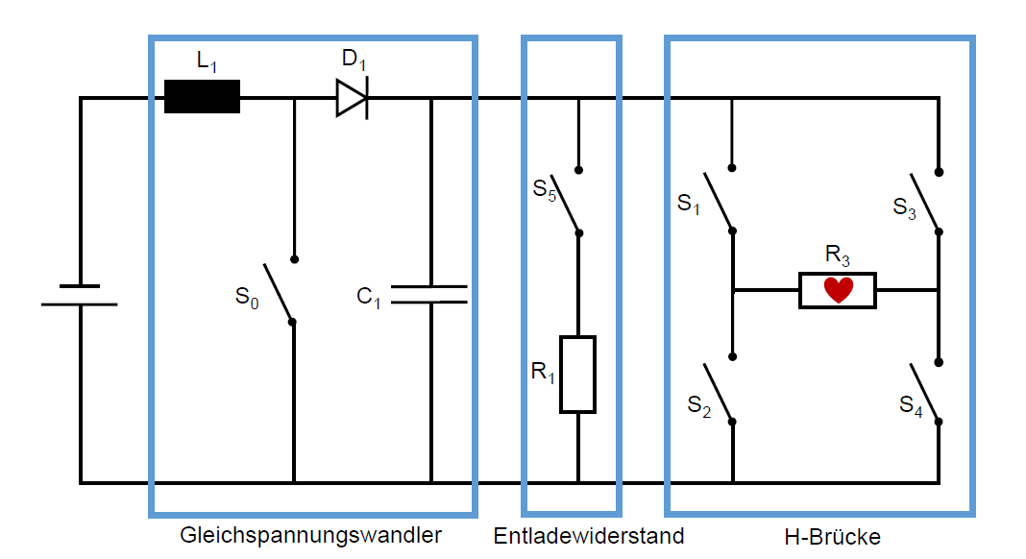
Der Gleichspannungswandler ist für das Laden des Speicherkondensators C₁ verantwortlich. Bei geschlossenem Schalter S₀ wird in der Spule ein Magnetfeld induziert. Wird der Schalter S₀ geöffnet, entsteht eine große Spulenspannung, die den Kondensator lädt. Die Diode D₁ verhindert das Entladen des Kondensators, während S₀ geschlossen ist. S₀ wird mit einer Frequenz von 20…100kHz geöffnet und geschlossen.
Der Entladewiderstand R₁ mit Schalter S₅ werden verwendet, um den Kondensator wieder zu entladen, falls keine Defibrillation durchgeführt werden soll.
Die Schalter S₁…S₄ werden verwendet, um die biphasische Defibrillation durchzuführen. Entweder sind S₁ und S₄ oder S₂ und S₃ geschlossen.
Handelt es sich um einen halb- oder vollautomatischen Defibrillator, wird über den Körper R₃ das EKG-Signal abgeleitet. Für die Defibrillation wird die Auswerteelektronik des EKG kurzzeitig vom Körper (und damit dem Defibrillator) getrennt.

8.1 Exkurs Strom

Ab welcher Stromstärke wird es gefährlich bei 50Hz und einer Berührzeit von 0,5 Sekunden?
Ab etwa 6mA. Lebensgefahr ab etwa 40mA. Allgemein: Je höher der Strom und je länger die Durchströmungsdauer, desto gefährlicher.

Bei welcher Stromstärke löst im Haushalt ein Fehlerstromschutzschalter aus und warum?
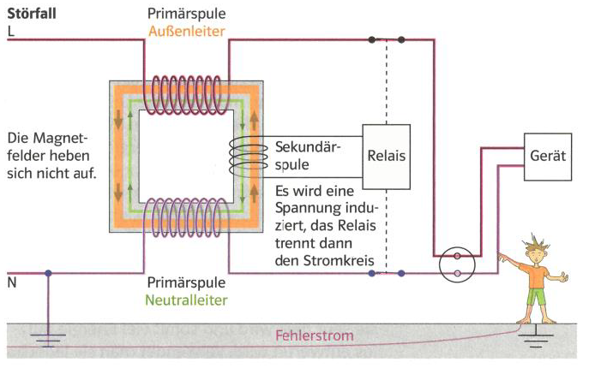
Der FI löst i.d.R. ab einem Fehlerstrom von 30mA aus. Durch die unterschiedlichen Stromstärken in den beiden Primärspulen liegt ein Magnetfeld über die Sekundärspule an. Dieses induziert einen Strom, der das Trennrelais öffnet und damit den Stromkreis unterbricht.

Warum spüren wir den Strom bei der HF-Chirurgie nicht?
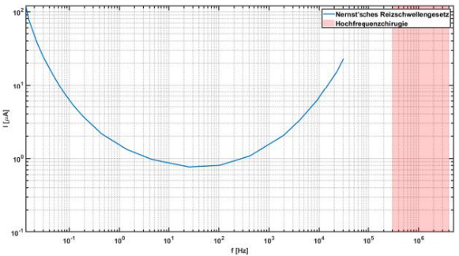
Die Wirkung von Strom auf den Körper ist abhängig von dessen Frequenz. Eine Gefahr für Nerven geht nur bei Frequenzen zwischen 10-500Hz, für den Herzmuskel zwischen 30-150Hz aus. Die Wahrnehmbarkeit von elektrischen Reizen hängt ebenfalls mit der Frequenz und der Stromstärke zusammen. Oberhalb von 30kHz können Nerven keine Einflüsse durch Strom mehr wahrnehmen. Die HF-Chirurgie verwendet Frequenzen über 200kHz und kann deshalb nicht wahrgenommen werden.

Was passiert, wenn Sie mit der Zunge an die zwei Kontakte einer 9V Blockbatterie kommen? … und warum sollten Sie das (nicht) tun?
Körperwiderstand = 1000 Ohm -> Kurzschlussstrom = 9V/1000 Ohm = 9mA Gleichstrom ist lebensgefährlich ab 120V oder mehr als 120mA -> es passiert nichts Schlimmes.

9 Künstliche Beatmung

Was sind die Hauptaufgaben der Anästhesie?
- Analgesie (Schmerzfreiheit)
- Hypnose (Bewusstlosigkeit)
- Relaxierung (Muskelerschlaffung)
- Oxygenierung (Sicherstellen der Sauerstoffversorgung)
- Kreislaufstabilisierung

In welche Systemeinheiten wird ein Anästhesieturm eingeteilt?
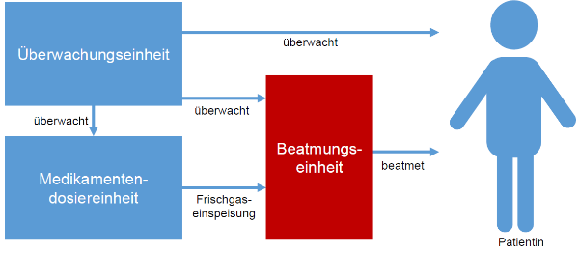
Ein Anästhesieturm besteht aus drei primären Systemeinheiten. Diese sind eine Überwachungseinheit, die Medikamentendosiereinheit und die Beatmungseinheit. Die Überwachungseinheit liefert Informationen über den Patient*innen-Zustand im Rahmen des Vitalparametermonitorings. Ebenso wird die Funktionalität der andern Systemkomponenten überprüft. In der Medikamentendosiereinheit wird das Frischgas mit Narkotika und ggf. weiteren Medikamenten versetzt, bevor es in die Beatmungseinheit eingespeist wird. Die Beatmungseinheit steuert und überwacht die Zusammensetzung des Atemgases sowie die Beatmungsparameter. Zu ihr gehört ebenfalls das Schlauchsystem. Nebenkomponenten des Systems können das Anästhesiegasfortleitungssystem, eine Einrichtung zur Atemwegsabsaugung sowie ein Gerät zur Messung der Anästhesietiefe sein.

Welche beiden Arten von Atemsysteme existieren? Worin unterscheiden sie sich und wann werden sie angewendet?
Es kommen Rückatemsysteme und Nichtrückatemsysteme zum Einsatz. Der Unterschied zwischen beiden Arten liegt im Umgang mit der Exspirationsluft. Bei den Rückatemsystemen wird die Exspirationsluft wiederverwendet. Aus ihr wird mit sogenanntem Atemkalk das CO₂ entfernt und alle Gaskonzentrationen überprüft und wenn nötig angepasst. Die aufbereitete Luft wird dann wieder für die Inspiration verwendet. Dadurch bleibt die Luftfeuchtigkeit im Gas erhalten. Zudem hat das Verfahren eine Reduzierung des Verbrauchs an Frischgas, vor allem aber an Anästhesiegasen zur Folge. Anästhesiegase sind teuer, umweltschädlich und gashaltige Luft muss speziell gefiltert und fortgeleitet werden. Rückatemsysteme kommen vor allem während operativen Eingriffen zum Einsatz.
Für die Langzeitbeatmung auf der Intensivstation oder zur Heimbeatmung kommen hingegen Nichtrückatemsysteme zum Einsatz. Die Exspirationsluft wird direkt in die Umgebung abgegeben und nicht wiederverwendet. Da bei diesen Anwendungen keine Anästhesiegase zum Einsatz kommen, besteht auch kein Problem mit diesen. Die Atemgasbefeuchtung kann über aktive Anfeuchter, die Wasser verdampfen erreicht werden. Nichtrückatemsysteme sind technisch einfacher umzusetzen und deshalb günstiger. Zudem wird kein Atemkalk zur CO₂ Absorption benötigt.

Welche Aktoren werden zum Transport des Atemgases eingesetzt?
Faltenbalg, Kolbenpumpe oder Gebläse. Näheres siehe Kapitel Aktorik.

Wie heißt die Art der Regelung, die für den Betrieb einer Kolbenpumpe oder eines Gebläses verwendet werden kann? Welche Regelgrößen werden verwendet?
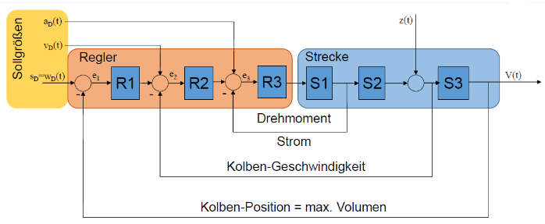
Die verwendete Regelung nennt sich Kaskadenregelung. Das bedeutet, dass mehrere Regelkreise ineinander verschachtelt werden. Dadurch kann ein besseres dynamisches Verhalten erzielt werden und Störgrößen bereits innerhalb des Regelkreises selbst ausgeregelt werden. Zudem können für alle, in der Kaskade enthaltene Regelgrößen Sollwerte vorgegeben werden. Dies ermöglicht eine feine und nichtlineare Regelung.
Bei beiden Aktoren wird der Strom und damit das Drehmoment, respektive am Ende die Beschleunigung geregelt. Zudem werden die Geschwindigkeiten von Kolben bzw. Schaufelrad beeinflusst. Für die Kolbenpumpe kommt die Kolbenposition als weitere Regelgröße hinzu. Für alle Regelgrößen werden Sollwerte vorgegeben.

Wie kann die Atemfrequenz von Patient*innen gemessen werden?
- Impedanzpneumographie: Der Thorax verändert während eines Atemzyklus seine Impedanz (komplexer Wechselstromwiderstand), da Luft eine wesentlich höhere Impedanz aufweist als Gewebe. Die Impedanz kann über zwei mit Wechselstrom beaufschlagte Elektroden gemessen werden. Aus den Minima und Maxima der Impedanzkurve kann jeweils Anfang und Ende von Inspiration bzw. Exspiration und damit die Atemfrequenz bestimmt werden.
- Blutdruckschwankungen: Der mittlere arterielle Druck (MAD) schwankt während des Atemzyklus. Bei invasiver Blutdruckmessung und kontinuierlicher Bestimmung des MAD kann daraus die Atemfrequenz abgeleitet werden.
- Atemgürtel: Um den Körper wird ein elastischer Gürtel geschnallt. Dieser ist mit einem Drucksensor ausgestattet, der den Druck des Brustkorbs auf den Gürtel misst. Dieser ändert sich durch die Volumenänderung des Thorax beim Ein- und Ausatmen.

Wie funktioniert die Messung der O₂-Konzentration?
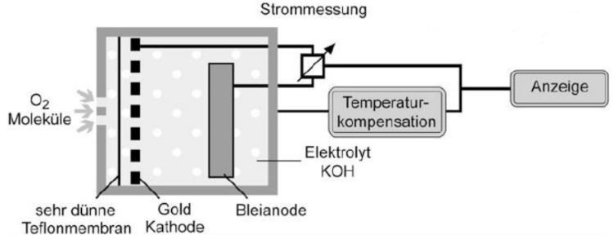
Zur Messung der Sauerstoffkonzentration kommt eine Brennstoffzelle zum Einsatz. Die Teflonmembran ist für Sauerstoffmoleküle durchlässig, nicht aber für den Elektrolyt, mit dem die Brennstoffzelle gefüllt ist. Der Sauerstoff entzieht der Kathode Elektronen und führt zu einer Freisetzung von H⁺-Ionen. Diese reagieren an der Anode zu Bleioxid und Wasser. Dadurch entsteht eine Ladungsdifferenz zwischen Anode und Kathode. Werden Anode und Kathode miteinander verbunden, stellt sich ein Ausgleichsstrom ein. Dieser kann gemessen werden und ist proportional zur umgesetzten Sauerstoffmenge und damit der Sauerstoffkonzentration.

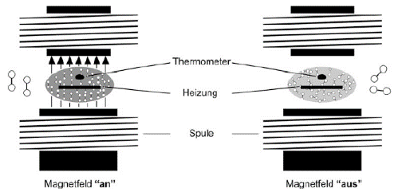
Eine alternative Messmethode ist der paramagnetische Sensor. Sauerstoff weist ein paramagnetisches Moment auf. Das bedeutet, dass sich Sauerstoffmoleküle in einem Magnetfeld ausrichten. Dadurch werden die Freiheitsgrade der einzelnen O₂-Moleküle verringert. Dies bewirkt, dass die Wärmeleitfähigkeit des Gasgemisches abnimmt. Im paramagnetischen Sensor befindet sich ein Heizelement und ein Temperatursensor innerhalb eines schaltbaren Magnetfelds. Mit dem Temperatursensor wird gemessen, wie viel Wärme vom Heizelement über das Gasgemisch übertragen wird. Wird das Magnetfeld mit einer spezifischen Frequenz ein- und ausgeschaltet, ändert sich die Sensortemperatur ebenfalls periodisch durch die variable Wärmeleitfähigkeit (Temperaturfluktuation). Die Amplitude der Temperaturfluktuation ist proportional zur Sauerstoffkonzentration.

Was ist bei der Beatmung durch ein automatisiertes System zu beachten?
Patient*innen wirken dynamisch auf den Regelkreis zur Anpassung von Gaskonzentrationen zurück (vorausgesetzt Rückatemsystem). Dies hängt damit zusammen, dass insbesondere die Aufnahme von Anästhesiegas während der Inspiration von der Konzentration des Anästhetikums im Blut abhängt. Somit muss die Anästhesiegaskonzentration im Frischgas (wird dem „recycelten“ Volumen im Atemsystem zugeführt) an die Aufnahme von Anästhesiemitteln im Körper angepasst werden.

10 Blutzuckerregelung

Was ist der Unterschied zwischen Diabetes Mellitus Typ-1 und Typ-2?
Typ-1 ist genetisch bedingt und tritt meist bereits im Kindes- bzw. Jugendalter auf. Bei dieser Form besteht ein absoluter Insulinmangel. Das bedeutet, dass das Pankreas nicht genügend Insulin herstellt.
Typ-2 hingegen ist eine erworbene Erkrankung. Sie tritt, begünstigt durch erbliche Veranlagung, im Lauf des Lebens auf und wird durch Adipositas, Bewegungsmangel und hochkalorische Nahrung ausgelöst. Kennzeichnend ist, dass die Insulinrezeptoren an Muskel- und Leberzellen ihre Empfindlichkeit verlieren. Die Rezeptoren ermöglichen durch die Verschiebung des Glucosetransporters GLUT4 an die Zellmembran die Verstoffwechselung von Glucose. Durch die geringere Empfindlichkeit entsteht ein Mehrbedarf an Insulin, um den Blutzuckerspiegel auf einem normalen Niveau zu halten. Dieser Mehrbedarf kann vom Körper nach mehreren Jahren nicht mehr aufgebracht werden. Man spricht dann von relativem Insulinmangel.

Welches Gesetz liegt der photometrischen Messung zugrunde?
Der photometrischen Messung liegt die Absorption von Licht an der Probenlösung zu Grunde. Diese wird durch das Lambert-Beersche Gesetz beschrieben und ist bei gegebener Geometrie des Messaufbaus und gegebenem Analysat lediglich von dessen Konzentration abhängig. Um die Lichtabsorption gut messen zu können, findet im photometrischen Messaufbau zur Blutzuckermessung eine enzymatische Umwandlung der Glucose zu einem Farbkomplex statt. Je mehr Glucose im Blut vorhanden ist, desto mehr Farbkomplexe werden gebildet und desto größer ist die Absorption des Lichts. Aus dem absorbierten Lichtanteil kann die Glucosekonzentration im Blut errechnet werden.

Welches weitere Verfahren zur Glukosebestimmung kennen Sie?
Ein weiteres Verfahren zur Blutzuckerbestimmung ist die elektrochemische Messung. Mit Hilfe von Enzymen und Coenzymen finden im Teststreifen ausgehend von Glucosemolekülen mehrere Redoxreaktionen statt. Am Ende der Reaktionskaskade entsteht eine elektrische Spannung, die zum Glucosegehalt im Blut proportional ist und in diesen umgerechnet werden kann.

Welche Bauteile sind in einer Insulinpumpe elementar?
Die wichtigsten Bestandteile einer Insulinpumpe sind die Stromversorgung, ein Motor, der einen Kolben antreibt, um Insulin aus einer Vorratsspritze zu fördern, ein Display sowie Stellteile. Zum Gesamtsystem gehören auch ein Katheter, der den Insulinvorrat mit der Kanüle, die im Körper liegt, verbindet. Der Katheter ist mit einer Kupplung ausgeführt, um die Pumpe kurzzeitig vom Körper trennen zu können.

Welche Rolle übernehmen bzw. haben die Anwendenden bei der manuellen Blutzuckerregelung inne?
Die Anwendenden übernehmen die Funktion der β-Zellen im Pankreas, die für die Insulinabgabe in Abhängigkeit vom Blutzuckerspiegel verantwortlich sind. Die Anwendenden messen regelmäßig ihren Blutzuckerspiegel und spritzen sich dann entsprechend Insulin. Bei der Dosierung und Zusammensetzung des Insulins muss beachtet werden, wie hoch der aktuelle Blutzuckerwert ist, wie viel, was und wann gegessen wird und ob sportliche Aktivität ansteht.

11 Nierenersatztherapie

Welche Stoffe sollen aus dem menschlichen Körper gefiltert werden?
Grundziel der Dialyse ist die Entfernung harnpflichtiger Stoffe. Das sind vor allem Harnstoff, Harnsäure, Kreatinin, Stoffwechselmetabolite und sonstige Giftstoffe. Zudem muss Wasser entzogen und der Säure-Basen-Haushalt normalisiert werden. Im Einzelfall kann es zudem erforderlich sein, bestimmte Ionenkonzentrationen zu korrigieren.

Worin unterschieden sich Diffusion und Osmose?
Diffusion bedeutet, dass sich auf Grund der Molekularbewegung nach einer gewissen Zeit eine Gleichverteilung aller Stoffe in einem Volumen einstellt. Dadurch werden Konzentrationsunterschiede ausgeglichen.
Osmose ist ein Spezialfall der Diffusion. Hierbei wird eine selektiv permeable Membran benötigt. Auf einer Seite der Membran besteht eine höhere Konzentration eines Stoffes, der nicht durch die Membran dringen kann. Dies führt dazu, dass so lange membrangängige Stoffe durch die Membran wandern, bis die Konzentration des nicht membrangängigen Stoffes auf beiden Seiten der Membran gleich ist.

Welche Verfahren zur Dialyse kennen Sie? Wo liegen die Unterschiede?
Es wird zwischen der Hämodialyse und der Bauchfelldialyse unterschieden. Beiden ist gemein, dass dem Körper Wasser und harnpflichtige Substanzen entzogen werden. Bei der Hämodialyse wird den Patient*innen Blut abgenommen und dieses durch ein extrakorporales System zur Reinigung gepumpt. Das gereinigte Blut wird dann wieder in den Körper zurückgegeben. Im Dialysator, in dem die ungewollten Stoffe entfernt werden, erfolgt der Stofftransport durch Diffusion. Die Hämodialyse wird an mehreren Tagen in der Woche für einige Stunden durchgeführt. Dies hat eine starke Schwankung der harnpflichtigen Substanzen im Blut über die Zeit zur Folge.
Bei der Bauchfelldialyse werden mehrmals täglich einige Liter Dialyseflüssigkeit unter die Bauchdecke infundiert und wieder abgelassen. Das Bauchfell (Peritoneum) wirkt dabei als selektiv permeable Membran. Das überschüssige Wasser wird hierbei entlang eines Konzentrationsgefälles von Glucose entzogen (Osmose). Dadurch, dass stets Dialysat im Bauch ist, werden große Schwankungen der Konzentrationen harnpflichtiger Substanzen vermieden. Zudem ist eine Heimanwendung möglich.

Wie ist das zentrale Element eines Dialysegeräts aufgebaut?
Der Dialysator besteht aus einem Bündel vieler tausend Kapillarröhrchen mit porösem Wandmaterial (Porengröße: wenige nm). Ihr Inneres wird von Blut durchströmt. Um die Röhrchen herum wird das Dialysat im Gegenstrom geführt, um über die gesamte Länge möglichst hohe Konzentrationsgefälle zu erreichen. Die porösen Wände der Röhrchen dienen als Membran, über die der Austausch der harnpflichtigen Substanzen stattfindet.

Welche weiteren Bauteile werden für eine Nierenersatztherapie benötigt?
Zum Anschluss des Blutkreislaufs an das Dialysegerät werden Katheter benötigt. Da sowohl die Abnahme als auch die Zurückführung des Blutes in den Körper über denselben Katheter erfolgen, muss dieser besondere Eigenschaften aufweisen. Das Katheterende muss so ausgelegt sein, dass das bereits gereinigte Blut nicht wieder angesaugt wird. Dafür sind verschiedenste Bauformen gängig.
An den Katheter ist ein umfangreiches Schlauchsystem angeschlossen, durch das das Blut gefördert wird. Die Schläuche sollten möglichst kurz sein (Totvolumen und Fremdkontakt Blut). Um die Hämokompatibilität zu steigern, kommen als Materialen oft PVC oder Silikon (wird mit Albumin besetzt) zum Einsatz. Die Innenseite der Schläuche kann ebenfalls mit Heparin beschichtet werden.
Das Blut muss durch den Dialysator und das Schlauchsystem gefördert werden. Dafür sind Pumpen notwendig. Bei der Hämodialyse werden hierfür Schlauchpumpen mit zwei oder drei Rollen verwendet.
Um die Blutgerinnung im System zu vermeiden, ist eine Zugabe von Antikoagulanzien notwendig. Diese erfolgt mit Hilfe einer Spritzenpumpe.
Durch die Oberfläche der Schläuche verliert das Blut thermische Energie an die Umgebung. Dies würde zu einem deutlichen Absinken der Körpertemperatur führen. Deshalb ist es notwendig, das Dialysat zu wärmen, bevor es in den Dialysator fließt. Durch das warme Dialysat wird dann die Bluttemperatur angehoben.
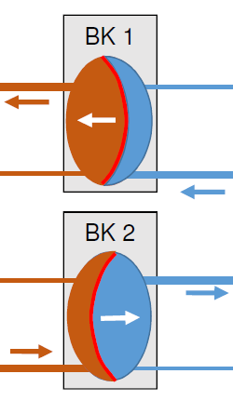
Ein wichtiges Ziel der Dialyse ist, den Wasserhaushalt der Patient*innen zu regulieren. Das Wasser wird an das Dialysat abgeführt (oder ggf. geht sogar ungewollt Wasser aus dem Dialysat ins Blut über). Deshalb ist es wichtig, die Dialysatmengen, die in den Dialysator fließen und diesen wieder verlassen sehr genau zu vergleichen. Hierfür kommen Bilanzkammern zum Einsatz. Innerhalb der Kammer wird eine Membran verschoben. Auf einer Seite befindet sich frisches, auf der anderen Seite verbrauchtes Dialysat. Dadurch ist sichergestellt, dass die zugeführte Flüssigkeitsmenge stets der Abgeführten entspricht. Da sich zwei Kammern immer abwechselnd füllen und leeren, ist ein nahezu kontinuierlicher Dialysatfluss erreichbar.
Des Weiteren kommen noch Blasenfallen, Blasendetektoren und zahlreiche Sensoren zur Druck- und Temperaturüberwachung zum Einsatz.

Auf welcher Eigenschaft beruht ein Blutleckagedetektor? Wie funktioniert dieser?
Der Blutleckagedetektor beruht auf der Eigenschaft von Blut (bzw. Hämoglobin), Licht mit einer Wellenlänge von ca. 550nm sehr gut zu absorbieren. Zur Erkennung von Blutleckage im Dialysator wird eine transmissionsphotometrische Messung durch den Schlauch der Dialysatfortführung durchgeführt. Ist im Dialysat Blut vorhanden, wird die Transmission geschwächt. So können sehr geringe Blutkonzentrationen erkannt werden.

12 Medizinrobotik

Wie werden Medizinroboter gegenüber Werkzeugmaschinen abgegrenzt?
Unter Medizinrobotik wird jede Integration von Automatisierungstechnik in den OP-Saal verstanden, die Aufgaben übernimmt oder bei der OP unterstützt. (Industrie-) Roboter im engeren Sinn sind hingegen lediglich Mehrzweckmanipulatoren mit drei oder mehr frei programmierbaren Bewegungsachsen.
Roboter, auch die meisten Medizinroboter, fallen unter die Gruppe der Handhabungsgeräte. Handhabungsgeräte sind definitionsgemäß Geräte, die mit Gegenständen oder Werkzeugen hantieren, aber keine Werkzeugmaschinen (NC-Maschinen) sind.

Welche Kinematiken kommen in der Medizinrobotik hauptsächlich zum Einsatz
- SCARA- bzw. Schwenkarm-Roboter, 4 Freiheitsgrade
- Knickarmroboter bzw. „klassische“ Industrieroboter mit 6 Freiheitsgraden
- Parallelkinematiken: Mehr als eine kinematische Kette (angetriebene Verbindung) zwischen Werkzeug und Gestell. Dadurch höhere Steifigkeit und Dynamik.
- Remote Center of Rotation (RCM) Kinematik: Der ortsfeste Punkt, um den sich das Werkzeug bewegt liegt außerhalb des Roboters und kann eingestellt werden. Eignet sich, um für Laparoskopie Rotationszentrum in Bauchdecke zu legen und so Querkräfte auf Körper zu vermeiden.
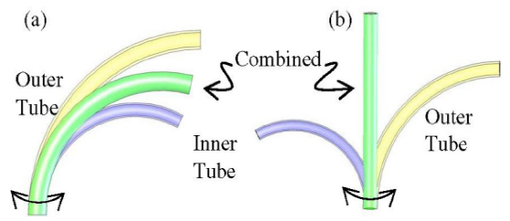
- Concentric Curved Tubes: Zwei elastische, gebogene Rohre werden ineinander geführt. Diese erzeugen Biegekräfte aufeinander. Je nach Stellung der einzelnen Rohre zueinander ergibt sich durch Überlagerung der rückstellenden Biegekräfte in die Ausgangslage der Winkel der gesamten Kinematik.
- Schlauchförmige Kinematiken: Ermöglichen die Abwinkelung eines Rohres durch Integration von Gelenken, Biegestrukturen oder Formgedächtnislegierungen.

Was ist die Jacobi-Matrix und wofür wird sie benötigt?
Die Jacobi Matrix stellt den Zusammenhang zwischen Eingangskräften und Eingangsbewegungen und den Augangskräften und -bewegungen eines kinematischen Systems dar. In der Robotik wird sie verwendet, um die Bewegungsbereiche zu bestimmen, in denen der Roboter sinnvoll betreiben werden kann. Insbesondere sind dabei singuläre Lagen zu identifizieren. Zur Erreichung dieser Positionen müssten Elemente des Roboters auf eine unendlich hohe Geschwindigkeit beschleunigt werden. Dies ist in der Praxis nicht umsetzbar und der Roboter kann diese Position nicht erreichen.

Was ist mit Mapping gemeint?
Mapping bezeichnet die Übertragung der Bewegung der Steuernden auf die Werkzeuge bei einem ferngesteuerten Manipulator. Also im Beispiel eines OP-Roboters: Handbewegung -> Instrumentenbewegung. Grundsätzlich werden zwei Formen des Mappings unterschieden. Das Positions- und das Geschwindigkeitsmapping.
Positions-Mapping:
Auslenkung des Eingabegerätes führt zu einer direkten Auslenkung des Endeffektors (Lenkrad im Auto)
- Skalierung der Bewegung möglich
- Positions- und Geschwindigkeitsregelung durch den User
- Ggf. unergonomische Handhaltung
- Systemdynamik (Tiefpassverhalten) direkt spürbar
Geschwindigkeits-Mapping:
Auslenkung des Eingabegerätes führt zu einer Geschwindigkeitsänderung des Endeffektors (Joystick)
- Skalierung nicht nötig
- Immer die gleiche Handhaltung
- Systemdynamik nur indirekt spürbar
- Unphysiologisches Verhalten des Systems

Welche drei Punkte sind beim Surgical Workflow vorzubereiten?
Surgical Workflow beschreibt alle Schritte, die zu einer erfolgreichen OP durchgeführt werden müssen. Patient*in, die OP selbst und das Material müssen vorbereitet werden.

13 Ethik in der Medizintechnik

Wer verabschiedete die Allgemeine Erklärung der Menschenrechte?
Die Generalversammlung der Vereinten Nationen mit dem Ziel, allen Menschen den größtmöglichen Schutz zu gewährleisten.

Worauf bauen die Zehn Gebote der Forschung auf?
Die zehn Gebote der Forschung, auch Nürnberger Kodex, sind als Resultat der Nürnberger Prozesse entstanden. Daraus hat sich die Deklaration von Helsinki entwickelt. Der Grundsatz ist, dass medizinische Forschung den Patient*innen nützt und niemandem Schaden zufügt. Eine umfassende Aufklärung der Studienteilnehmenden muss durchgeführt werden und die Forschung darf nicht unnötig oder willkürlich sein.

Was muss bei jedem Vorgang in der Forschung vorhanden sein?
Informed consent der Studienteilnehmenden.

Was ist bei dem Prinzip der Fürsorge besonders für den/die Entwickler*in wichtig?
Eine unverhältnismäßige Gefährdung dritter (primär medizinisches Personal) durch das entwickelte Produkt muss unbedingt vermieden werden. Es ist nicht tragbar, dass Personal durch die Anwendung eines Produktes zum Wohle eines*r Patient*in zu Schaden kommt.

Wo darf der/die Ingenieur*in keine Kompromisse eingehen?
Bei Entscheidungen, die man aus Risikogründen nicht mittragen kann. Etwa wenn die daraus entstehenden Konsequenzen gegen die Gebote der Menschlichkeit verstoßen oder dem Leben schaden.

